|  |
| --- |
| **Отчет МСЭ-R SM.2453-0**  **(06/2019)** |
| Сотрудничество в области контроля космической радиосвязи |
| **Серия SM**  **Управление использованием спектра** |

**Предисловие**

Роль Сектора радиосвязи заключается в обеспечении рационального, справедливого, эффективного и экономичного использования радиочастотного спектра всеми службами радиосвязи, включая спутниковые службы, и проведении в неограниченном частотном диапазоне исследований, на основании которых принимаются Рекомендации.

Всемирные и региональные конференции радиосвязи и ассамблеи радиосвязи при поддержке исследовательских комиссий выполняют регламентарную и политическую функции Сектора радиосвязи.

**Политика в области прав интеллектуальной собственности (ПИС)**

Политика МСЭ-R в области ПИС излагается в общей патентной политике МСЭ-Т/МСЭ-R/ИСО/МЭК, упоминаемой в Резолюции МСЭ-R 1. Формы, которые владельцам патентов следует использовать для представления патентных заявлений и деклараций о лицензировании, представлены по адресу: <http://www.itu.int/ITU-R/go/patents/en>, где также содержатся Руководящие принципы по выполнению общей патентной политики МСЭ-Т/МСЭ-R/ИСО/МЭК и база данных патентной информации МСЭ-R.

|  |  |
| --- | --- |
| **Серии Отчетов МСЭ-R**  (Представлены также в онлайновой форме по адресу: <http://www.itu.int/publ/R-REP/en>.) | |
| **Серия** | **Название** |
| **BO** | Спутниковое радиовещание |
| **BR** | Запись для производства, архивирования и воспроизведения; пленки для телевидения |
| **BS** | Радиовещательная служба (звуковая) |
| **BT** | Радиовещательная служба (телевизионная) |
| **F** | Фиксированная служба |
| **M** | Подвижные службы, служба радиоопределения, любительская служба и относящиеся к ним спутниковые службы |
| **P** | Распространение радиоволн |
| **RA** | Радиоастрономия |
| **RS** | Системы дистанционного зондирования |
| **S** | Фиксированная спутниковая служба |
| **SA** | Космические применения и метеорология |
| **SF** | Совместное использование частот и координация между системами фиксированной спутниковой службы и фиксированной службы |
| **SM** | **Управление использованием спектра** |

|  |
| --- |
| ***Примечание***. − *Настоящий Отчет МСЭ-R утвержден на английском языке Исследовательской комиссией в соответствии с процедурой, изложенной в Резолюции МСЭ‑R 1.* |

*Электронная публикация*Женева, 2020 г.

© ITU 2020

Все права сохранены. Ни одна из частей данной публикации не может быть воспроизведена с помощью каких бы то ни было средств без предварительного письменного разрешения МСЭ.

Отчет МСЭ-R SM.2453-0

Сотрудничество в области контроля космической радиосвязи

(2019 г.)

СОДЕРЖАНИЕ

Стр.

Приложение – Пример Меморандума о взаимопонимании по спутниковому контролю (SAT MoU), применяемого в рамках Европейской конференции администраций почт и электросвязи (CEПT) 1

1 Введение 1

2 Спутниковый контроль – необходимость для администраций СЕПТ 3

3 История измерений в рамках SAT MoU 3

Прилагаемый документ к Приложению 6

# Введение

Ввиду узкоспециализированного и высокозатратного характера средств спутникового контроля целесообразно установить общий подход к осуществлению контроля космической радиосвязи. Один из способов – заключить Меморандум о взаимопонимании, который предоставляет подписавшим его администрациям возможность доступа к средствам спутникового контроля и осуществления соответствующей деятельности.

Цель настоящего Отчета – описать пример плодотворного сотрудничества в течение первых 12 лет действия Меморандума о взаимопонимании по спутниковому контролю (SAT MoU) в некоторых европейских администрациях (см. Приложение). Этот пример можно рассматривать как основу для аналогичных соглашений о сотрудничестве, и он приведен исключительно в информационных целях.

Приложение  
  
Пример Меморандума о взаимопонимании по спутниковому контролю (SAT MoU), применяемого в рамках Европейской конференции администраций почт и электросвязи (CEПT)

# 1 Введение

Растущее использование геостационарных, а также негеостационарных спутников ведет к увеличению занятости частотного спектра. Это имеет значительные экономические последствия. Для того чтобы гарантировать надежность спутниковых служб и их функционирование в отсутствие помех, администрации берут на себя ответственность за эффективное управление использованием частот.

Обеспечение эффективного управления использованием частот требует контроля спутникового спектра. Для этой цели служит расположенная в [Леехайме (Германия)](http://www.bundesnetzagentur.de/cln_1912/EN/Areas/Telecommunications/Companies/TechnicalRegulation/SpaceRadioMonitoringStation/SpaceRadioMonitoringStation_Basepage.html) полностью оборудованная станция контроля космической радиосвязи. Она состоит из четырех основных антенн, покрывающих диапазон частот 130 МГц – 26,5 ГГц (см. рисунок 1). Станция способна осуществлять контроль за геостационарными спутниками, орбитальная долгота которых составляет от 67° з. д. до 83° в. д., а также негеостационарными спутниками и, кроме того, определять местонахождение наземных источников помех для работы спутников.

РИСУНОК 1

Станция радиоконтроля "Леехайм", Германия

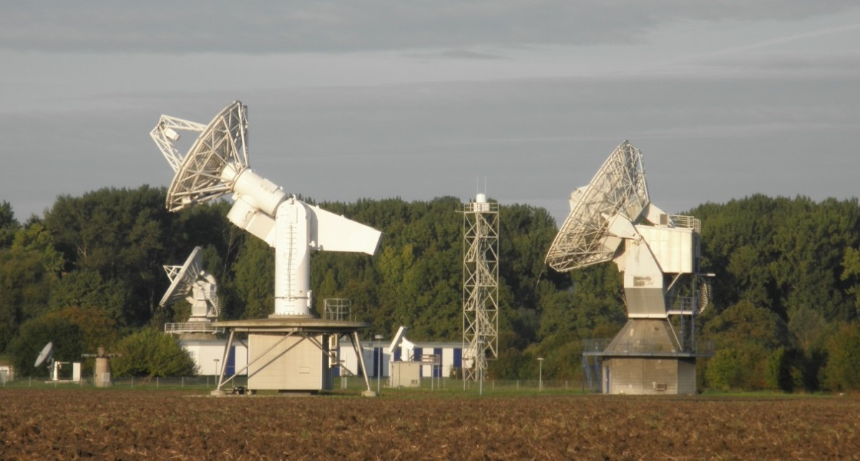

ПРИМЕЧАНИЕ. – Подробное техническое описание этого объекта приведено в Справочнике по станциям контроля космической радиосвязи[1].

Ввиду узкоспециализированного и высокозатратного характера средств контроля космической радиосвязи в рамках СЕПТ было заключено соглашение о доступе к этим средствам и распределении расходов между национальными органами, использующими данные средства. Соглашение упрощает следующую деятельность по радиоконтролю:

– расследование случаев помех, создаваемых спутникам, и помех, создаваемых спутниками;

– выявление случаев незаконного использования спутников;

– контроль за использованием ресурсов спектра и орбиты.

Это соглашение подписали Франция, Германия, Люксембург, Нидерланды, Швейцария и Соединенное Королевство.

РИСУНОК 2

Страны-участники по состоянию на 2017 год



# 2 Спутниковый контроль – необходимость для администраций СЕПТ

Лишь несколько администраций CEПT имеют заявленные спутники. Вместе с тем все администрации имеют права и обязанности в отношении излучений, воздействующих на спутники и исходящих от них. Излучения спутников могут оказывать влияние на наземные службы, а передачи или любое другое излучение с территории администрации могут создавать помехи спутникам.

В обоих случаях для решения этой проблемы необходимы средства спутникового контроля, включая соответствующих специалистов и ноу-хау. Растущее число спутников, используемых для связи, навигации, наблюдения Земли, научных исследований и распространения радиовещательных сигналов, увеличивает вероятность неизбежного возникновения помех.

Один из способов обеспечения готовности к этому – присоединение к Меморандуму SAT MoU. К тому же это дешевле, чем покупать собственные станции контроля космической радиосвязи, в особенности для небольших администраций.

# 3 История измерений в рамках SAT MoU

С момента своего вступления в силу Меморандум SAT MoU в основном применялся в отношении исследований в области радионавигационной спутниковой службы (то есть РНСС: GALILEO, GPS и ГЛОНАСС), а также для защиты радиоастрономической службы (РАС).

По просьбе некоторых участников SAT MoU были проведены расследования случаев вредных помех, обучение персонала и контроль соответствия технических характеристик космических станций. Такие кампании полезны для участников SAT MoU в качестве меры по устранению вредных помех, создаваемых их спутниковым системам.

В начале 2000 года проводились измерения в РНСС для поддержки CEПT в ходе подготовки к различным собраниям МСЭ-R. Кампания по измерениям проводилась с несколькими целями. Ряд измерения проводились на спутниках навигации и определения местоположения для выяснения фактической ширины полосы передаваемого сигнала глобальной навигационной спутниковой системы (ГНСС), с тем чтобы определить максимальную используемую ширину полосы для характеризующихся высокой точностью применений, таких как геодезия или научные исследования. В ходе подготовки к Всемирной конференции радиосвязи 2007 года (ВКР-07, пункт 1.21 повестки дня) измерялись уровни нежелательных излучений действующих систем РНСС в целях улучшения защиты пассивных служб. Для поддержки исследований совместного использования частот, которые проводила Рабочая группа по технической разработке спектра (WGSE), было выполнено измерение спектра действующей системы РНСС в диапазоне 1,2 ГГц, а также первое измерение спектра спутников GALILEO в диапазонах 1,2 ГГц и 1,5 ГГц. Было проведено измерение излучений действующего геостационарного спутника системы РНСС в диапазоне S (2483,5–2500 МГц), так как этот диапазон рассматривался для распределения на всемирной первичной основе спутниковой службе радиоопределения (ССРО) в рамках пункта 1.18 повестки дня ВКР-12.

РИСУНОК 3

Группировка ГНСС

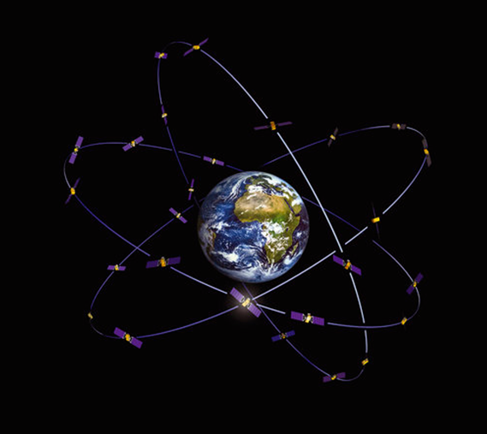

В отношении защиты РАС представляется необходимым осуществлять регулярный контроль (например, раз в год) соблюдения условий использования радиочастот существующими и будущими системами подвижной спутниковой службы (ПСС) в распределенных ей соответствующих полосах (космос-Земля), а также объема помех в полосе частот 1610,6–1613,8 МГц, вызванных таким использованием. О полученных результатах следует сообщать в Комитет по электронным средствам связи (КЭCC). По этой причине с 2004 года проводятся измерения нежелательных излучений от спутников Iridium в полосе частот радиоастрономической службы 1610,6–1613,8 МГц в целях оценки влияния методов ослабления помех, применяемых на этих спутниках для защиты РАС. В 2017 году планировалось измерение спутников Iridium последнего поколения (Iridium Next). Для проведения этих измерений на станции "Леехайм" были разработаны специальные высокочувствительные методы измерения и усовершенствовано оборудование.

Важной частью расследования случаев вредных помех является спутниковая геолокация. Станция контроля космической радиосвязи "Леехайм" способна принимать сигналы, исходящие от источников помех на Земле, одновременно через испытывающий помехи спутник и соседний спутник. Сегодня принцип геолокации основан на разнице во времени прихода (TDOA) и разности частот прихода (FDOA) сигналов. Время и частота прихода принимаемых сигналов немного различаются из-за разной длины пути и движения обоих спутников (эффект Доплера). Корреляция обоих сигналов облегчает определение линий TDOA и FDOA. Дальнейшая обработка приводит к оценке местонахождения источника помех. На станции "Леехайм" созданы и усовершенствованы возможности точной оценки местоположения источника помех.

Необходимые инвестиции Федерального сетевого агентства (BNetzA), являющегося регуляторным органом Германии, поддерживались платежами по линии SAT MoU. Сначала, в 2011 году, была проведена кампания "Эталонный передатчик" для оценки геолокационных возможностей станции "Леехайм" в европейских странах (Франция, Испания и Швейцария). Позже, в 2014 году, SAT MoU финансировал исследование по совершенствованию процесса спутниковой геолокации. В результате станция "Леехайм" успешно обнаруживала источники помех не только в Европе, но и гораздо дальше, на Ближнем Востоке.

В прилагаемом документе к настоящему Приложению представлен перечень и краткое описание измерений, проведенных станцией "Леехайм" под контролем SAT MoU. Эти измерения можно разделить на две категории: одни выполняются по запросу администрации – участницы SAT MoU, а другие – по запросу рабочих групп КЭСС. Например, Рабочая группа по технической разработке спектра и Рабочая группа по управлению использованием частот (WGFM) запросили измерения для создания технической основы разработки отчетов и решений КЭСС, а также для подготовки к Всемирным конференциям радиосвязи.

Космические службы являются стратегически важными, а некоторые из них, например глобальные навигационные спутниковые системы, представляют собой наиболее перспективные рынки для роста европейской экономики, поэтому СЕПТ необходимо продолжать деятельность по спутниковому контролю.

С 2003 года участники Меморандума SAT MoU финансировали ряд измерений в поддержку деятельности рабочих групп СЕПТ, с тем чтобы добиться эффективного использования спектра и оперативного устранения вредных помех.

Участники Меморандума SAT MoU приглашают всех членов СЕПТ присоединиться к этому меморандуму, для того чтобы продолжать успешную работу и совместное использование всех полученных результатов.

Просьба обращаться в Европейское бюро связи (ECO)[2].

Прилагаемый документ  
к Приложению

Участники Меморандума о взаимопонимании по спутниковому контролю одобрили/утвердили следующие измерения или исследования.

| Год | Наименование | Описание | Эффект от исследования (спутниковая служба, тип измерения) |
| --- | --- | --- | --- |
| **2003** | Подвижная спутниковая связь | Измерение подвижной спутниковой связи в полосах частот ПСС, GALILEO и GPS | РНСС и ПСС – контроль соответствия технических характеристик космической станции |
| **2003** | Спутниковая связь и спутниковая навигационная система | Измерение параметров излучения спутниковой связи на линии вниз в диапазоне Ku ФСС  Измерение побочных излучений в диапазоне Ku ФСС и на линии вниз в диапазоне X РСС | ФСС – контроль соответствия технических характеристик космической станции |
| **2003** | Наблюдение за спутниковой навигационной системой в диапазоне L | Наблюдение за спутниковой навигационной системой в орбитальной позиции 80° в. д. в диапазоне L | РНСС – измерения и регистрация для технических и научных проектов |
| **2004** | Спутниковая связь | Измерение спутников в семи орбитальных позициях от 30° з. д. до 54,5° з. д. | ФСС – контроль соответствия технических характеристик космической станции |
| **2004** | Система Iridium | Измерения системы Iridium:  – использование системой Iridium полос частот ниже 1621,35 МГц;  – уровни п.п.м. в полосе радиоастрономической службы;  – обнаружение нежелательных излучений в полосе радиоастрономической службы | Защита радиоастрономической службы (предусмотренная в РР) |
| **2004** | ССИЗ | Измерение мощности излучения спутников в полосах частот  8025–8450 МГц | ССИЗ – контроль соответствия технических характеристик космической станции |
| **2005** | Спутниковая навигационная система и диапазон RA | Измерение излучений ГЛОНАСС в полосе радиоастрономической службы 1610,6–1613,8 МГц – измерения использовались в качестве технической основы для Резолюции **739 (Пересм. ВКР-07)** | Защита радиоастрономической службы |
| **2005** | Спутниковая навигационная система в диапазоне 1,6 ГГц | Измерение излучений ГЛОНАСС в полосе радионавигационной службы в диапазоне 1,6 ГГц | РНСС – измерения и регистрация для технических и научных проектов |
| **2005** | Спутниковая навигационная система в диапазоне 1,5 ГГц | Контроль излучений GPS в распределенной полосе в диапазоне 1,5 ГГц | РНСС – измерения и регистрация для технических и научных проектов |
| **2005** | Спутниковая навигационная система ГЛОНАСС в диапазоне 1,2 ГГц | Измерение спутников ГЛОНАСС старого и нового поколений | РНСС – измерения и регистрация для технических и научных проектов |
| **2005** | Спутниковая навигационная система | Измерение нового спутника GPS IIR-M в диапазоне L2 | РНСС – измерения и регистрация для технических и научных проектов |
| **2006** | Наблюдение за спутником GIOVE A | Измерение спутника GIOVE A в диапазонах E1, L1, E2, E6, E5a-E5b | РНСС – измерения и регистрация для технических и научных проектов |
| **2006** | Помехи спутниковой связи | Исследование помех системе NSS 7 в диапазоне Ku | ФСС – расследование случаев вредных помех |
| **2006** | Обучение персонала | Участник SAT MoU запросил проведение курса подготовки технических специалистов по процедурам радиоконтроля спутниковых служб | Обучение персонала – деятельность по спутниковому контролю |
| **2006** | Спутниковая связь | Занятость восьми орбитальных позиций (от 61º з. д. до 30º з. д.)  Определение занятости ретранслятора и, следовательно, определение процента "бумажных спутников" | ФСС – контроль соответствия технических характеристик космической станции |
| **2006** | Спутниковая навигационная система | Совместное использование частот системой Galileo на частотах 1,2 ГГц, 1,3 ГГц и 1,5 ГГц – нежелательное излучение GPS на частоте 1,6 ГГц | РНСС – измерения и регистрация для технических и научных проектов |
| **2006** | Усовершенствованная ССИЗ | Измерение спектра в полосе частот ССИЗ 8025–8400 МГц, измерение п.п.м. в полосе частот ССИЗ 8025–8400 МГц, измерение э.и.и.м. в полосе частот ССИЗ 8025–8400 МГц  Исследование нежелательных излучений в полосе частот  8450–8500 МГц (дальний космос)  Измерение спутников ССИЗ последнего поколения | ССИЗ – измерения и регистрация для технических и научных проектов |
| **2006** | CRAF-Iridium | Участие в собрании SE 40 | РАС – защита радиоастрономической службы – контроль соответствия технических характеристик космической станции |
| **2006** | Измерения CRAF-Iridium | Регистрация использования спектра во всем диапазоне частот  1610,6–1613,8 МГц | РАС – защита радиоастрономической службы – контроль соответствия технических характеристик космической станции |
| **2007** | Спутниковая навигационная система | Наблюдение за навигационной спутниковой системой, недавно запущенной на орбиту MEO и на орбиту IGSO. Регистрация использования спектра в диапазоне S и в диапазоне E1 | РНСС – измерения и регистрация для технических и научных проектов |
| **2007** | Спутниковая связь | Два уведомления о помехах со стороны систем спутниковой связи | ФСС – расследование случаев вредных помех |
| **2008** | Система Iridium | Регистрация использования спектра во всем диапазоне частот  1610,6–1613,8 МГц | РАС – защита радиоастрономической службы – контроль соответствия технических характеристик космической станции |
| **2009** | Контроль геостационарных позиций | Контроль полосы частот 10 700 МГц – 12 750 МГц в двух геостационарных орбитальных позициях | ФСС – контроль соответствия технических характеристик космической станции |
| **2009** | Спутниковая навигационная система | Измерение п.п.м., излучаемой навигационной спутниковой системой в полосе 2483,5–2500 МГц, и измерение любых сигналов РНСС экспериментальной навигационной спутниковой системы  Измерение спектра и уровней п.п.м. навигационной спутниковой системы в полосах частот 1164–1215,  1215–1300 МГц и 1555–1613,8 МГц | РНСС – измерения и регистрация для технических и научных проектов |
| **2010** | Обнаружение помех для радио-астрономической службы на частоте 150,9 МГц | Помехи радиоастрономической службе на частоте 150,9 МГц | РАС – расследование случаев вредных помех |
| **2011** | Обучение персонала | Курс обучения включает презентацию станции контроля космической радиосвязи, описание и представление методов контроля, включая средства геолокационных измерений и использование эталонного передающего оборудования, с практическими занятиями | Обучение персонала – деятельность по спутниковому контролю, включая геолокационные измерения |
| **2011** | Спутниковая навигационная система | Контроль GALILEO, новых спутников GPS и спутников ГЛОНАСС K | РНСС – измерения и регистрация для технических и научных проектов |
| **2011** | Обучение персонала | Курс обучения включает презентацию станции контроля космической радиосвязи, описание и предоставление методов контроля, включая средства геолокационных измерений и использование эталонного передающего оборудования, с практическими занятиями | Обучение персонала – деятельность по спутниковому контролю, включая геолокационные измерения |
| **2011** | Кампания "Эталонный передатчик" | Кампания "Эталонный передатчик" во Франции, Испании и Швейцарии | Методы совершенствования спутниковой геолокации |
| **2012** | Спутники GEO | Контроль излучений от спутников ГСО, расположенных в позициях 16° в. д. и 21,6° в. д. | ФСС – контроль соответствия технических характеристик космической станции |
| **2014** | Спутниковая геолокация | Отчет об исследовании в области спутниковой геолокации | Методы совершенствования спутниковой геолокации |
| **2015** | Обучение персонала | Обучение персонала станции "Леехайм" | Обучение персонала – передовые методы геолокации |
| **2015** | ISRMM 2015 | Презентация исследования в области спутниковой геолокации | Методы совершенствования спутниковой геолокации |
| **2017** | Система Iridium | Измерения нового поколения | РАС – защита радиоастрономической службы – контроль соответствия технических характеристик космической станции |
| **2017** | Программное обеспечение геолокации | Разработка программного обеспечения для инструмента планирования геолокации | Методы совершенствования спутниковой геолокации |

______________

1. <https://www.cept.org/files/8438/StationHandbook-Issue%20Nov%202018.pdf>.
2. <http://www.cept.org/eco/groups/eco/sat-mou/client/introduction/>.